OBSERVACIONES ENCONTRADAS – APLICATIVO DE PRUEBA - ADINELSA

**Con la finalidad de que el uso del aplicativo sea más sencillo por el personal técnico – considerando que la complejidad retrasaría los trabajos en campo – se indican algunas observaciones de funcionalidad y algunos datos que considero se deben corregir para de esta manera sea más fácil el llenado de los datos.**

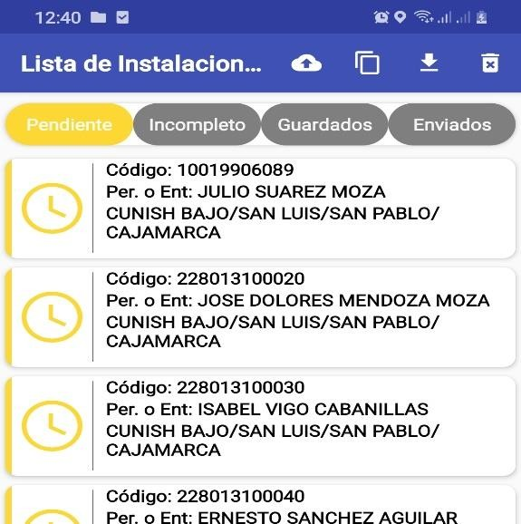

1.- una vez descargado el listado de usuarios.

Para facilitar el trabajo se debe incluir una pestaña con buscador ya sea por DNI y/o algún patrón de búsqueda para ubicar con facilidad al usuario en la lista.

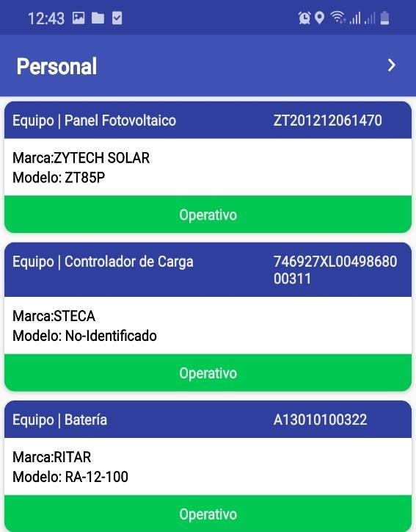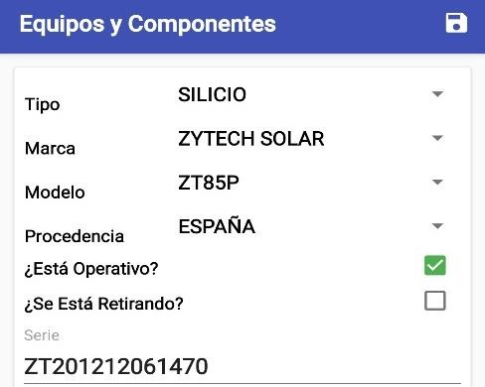

2.- pulsando la opción editar se abre una ventana nueva

Se debe indicar el nombre del equipo ya sea panel, controlador, batería u otros, donde corresponda, ya que se abre una pestaña y no se sabe que equipo se está registrando.

Para todos los equipos

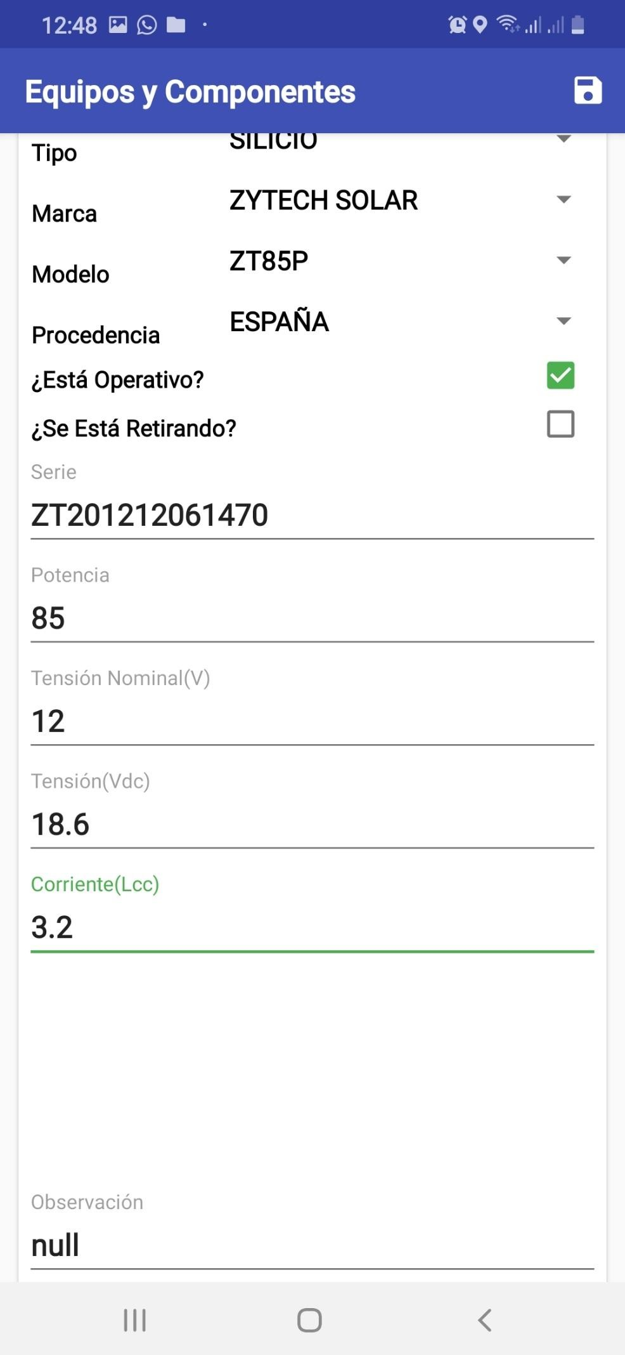

3.-si bien es cierto los datos están pre cargados; una vez abierta esta ventana de edición de las características de los equipos, se muestran unas pestañas donde no se encuentran todas las posibles opciones para seleccionar.

Por lo que se sugiere que también tenga una opción para el llenado en formato alfa/numérico para todas las pestañas de edición.

Refiriéndose a la medida de la corriente de cortocircuito del panel debe ser representada por (Icc)

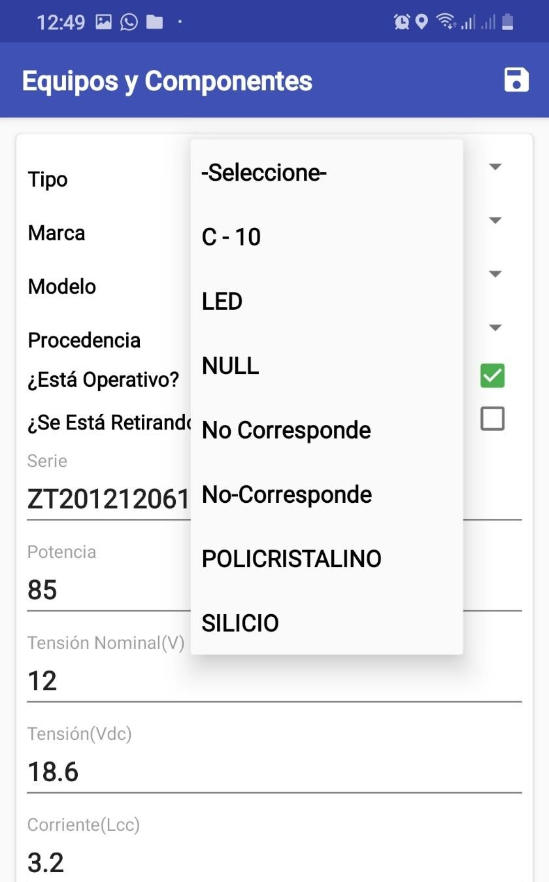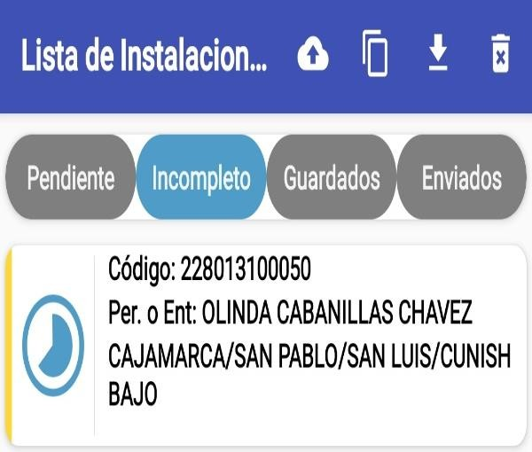

Una vez editado los datos en cada ventana según sea el equipo se le pulsa guardar y claro que se guardan los datos, pero se sale del aplicativo para todas las opciones se le da guardar y se sale del aplicativo, teniendo que ingresar de nuevo con la clave y contraseña y empezar de nuevo a llenar los datos desde la ventana de incompletos. Y en algunas veces aparece un mensaje indicando que el aplicativo dejo de funcionar. Se hicieron pruebas en 3 equipos diferentes y se presentaron las mismas fallas

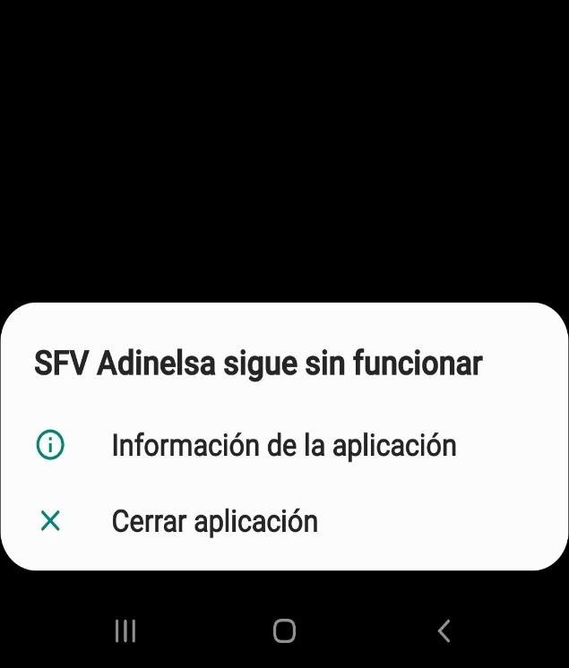

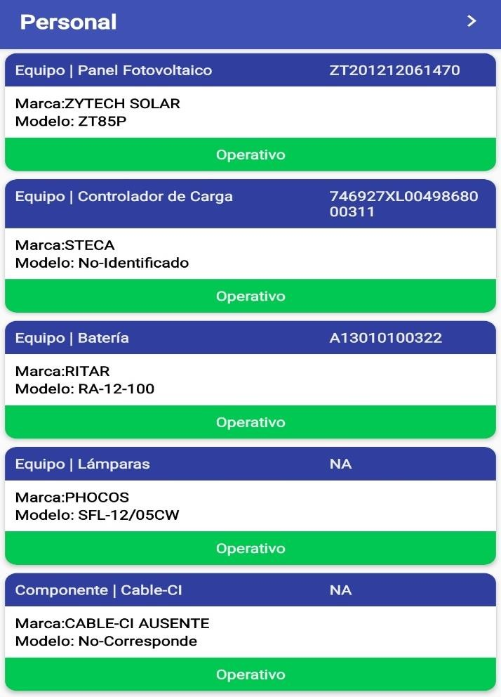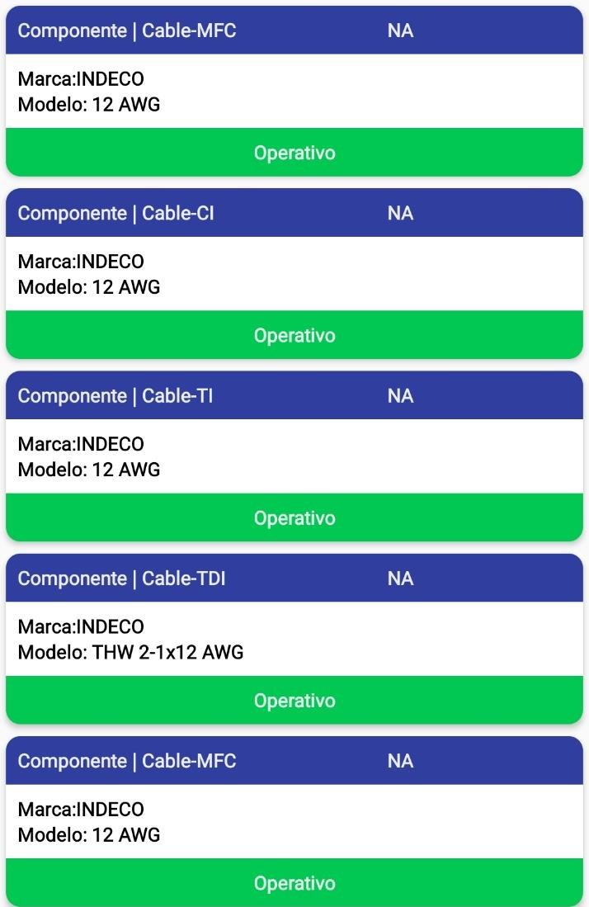

Conductores eléctricos:

se debe tener 3

pestañas para cables debido a que en cada

SFV se cuenta con 3 secciones de cables.

1. CABLE (panel -controlador)
2. CABLE (controlador -batería)
3. CABLE (controlador – instalaciones internas)

Se debe indicar con esos nombres en las pestañas para que el técnico se familiarice más rápido con el aplicativo.

Considerando todas las pestañas anteriores esta pestaña se debería eliminar amenos que se quiera incluir algún otro componente.

Lámparas: se debe tener 3 pestañas para lámparas debido a que en cada SFV se cuenta con 3 lámparas.

1. LAMPARA Nº 1
2. LAMPARA Nº 2
3. LAMPARA Nº 3

Equipos principales = ok

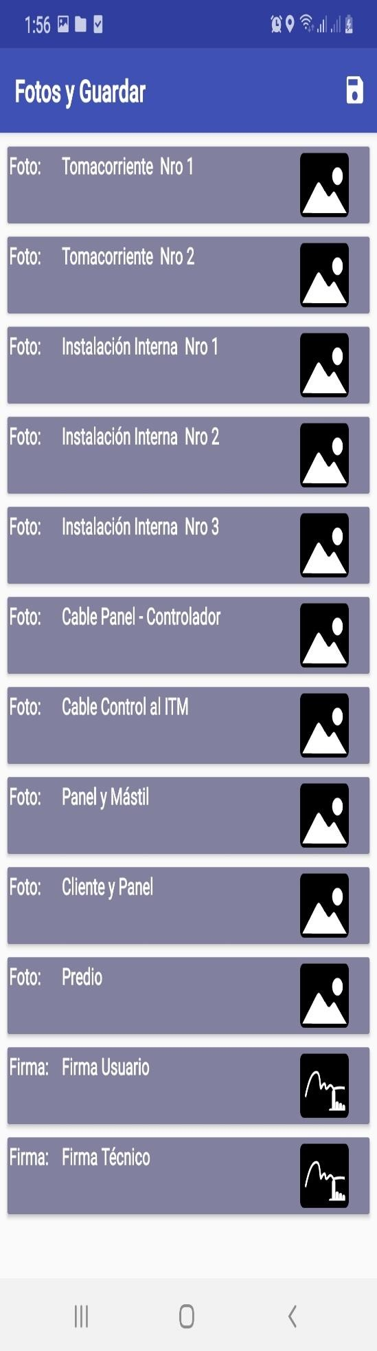

FOTOS: En el registro fotográfico se debe considerar las siguientes fotografías a fin de evidenciar los trabajos realizados.

1. FOTO: panel y mástil.
2. FOTO: Controlador de carga.
3. FOTO: Batería.
4. FOTO: Tomacorriente doble.
5. FOTO: Tomacorriente tipo encendedor de auto (cigarrera)
6. FOTO: Instalación interna /luminaria Nª 1
7. FOTO: Instalación interna /luminaria N.ª 2
8. FOTO: Instalación interna /luminaria N.º 3
9. FOTO: Gabinete del controlador y batería.
10. FOTO: Usuario -panel-casa.

Luego se pulsa en la pestaña enviados y aquí no figura ningún registro sigue apareciendo en guardados.

Una vez finalizada la encuesta se le da guardar y se registra en la pestaña guardados.

Se visualiza aquí se le pone subir información luego indica que la encuesta se envió

Se seguirán haciendo más pruebas y de presentarse alguna observación se hará llegar, con la finalidad de que el aplicativo sea de uso práctico, sencillo y facilite los trabajos en campo.

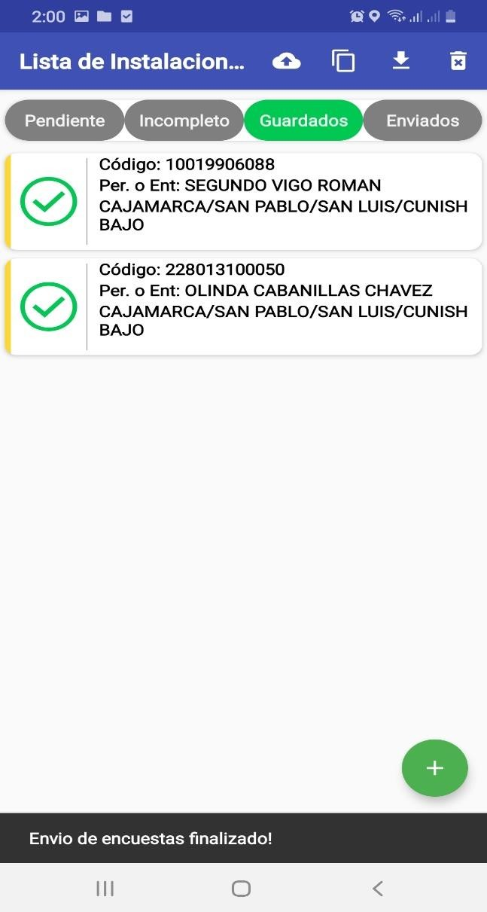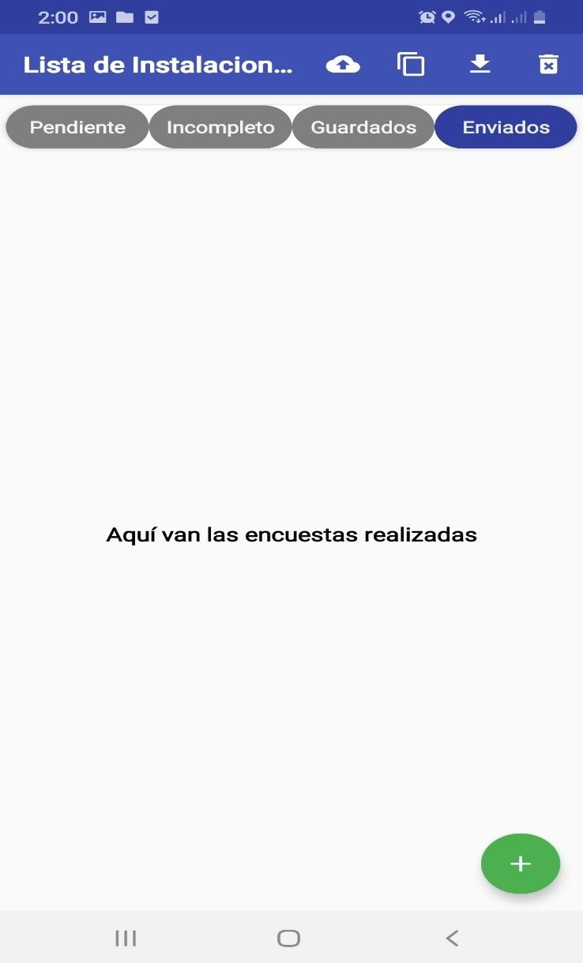

**Se precisa que las pruebas realizadas se realizaron en 3 diferentes equipos celulares.**

* SAMSUNG - A30
* SAMSUNG - A10
* SAMSUNG - J7

En los tres equipos se presentaron las mismas fallas de funcionalidad me refiero a que el aplicativo se cerraba repentinamente.

OTRAS OBSERVACIONES ENCONTRADAS:

**1) SFVADINELSA/PERSONAL/MANTENIMIENTO/:**

-Si vas haciendo scroll no muestra el apartado “Modelo”.

**2) SFVADINELSA/PERSONAL/MANTENIMIENTO/Inspección Minuciosa Panel Fotovoltaico/:**

-“Otros” -> No sé si desearán especificar.

**3) SFVADINELSA/PERSONAL/MANTENIMIENTO/Fotos y Guardar/:**

-No permite ver las fotos tomadas y las firmas. Para de acuerdo a eso modificar.

**4) Agregar la visualización de la coordenada en el mapa.**

**5) Agregar la visualización de la coordenada en el mapa.**

**6) Cuando obtenga las coordenadas hacer un primer guardado. En caso haga el primer guardado cuando quieras volver a editar que te muestre las coordenadas guardadas.**